1. **Как безопасно построить дом**



[**https://www.amonr.ru/press-center/news/deyatelnost-administratsii/Bezopasnoestroitelstvoseskrou/**](https://www.amonr.ru/press-center/news/deyatelnost-administratsii/Bezopasnoestroitelstvoseskrou/)

1. **Строительство частного дома с использованием эcкроу-счета**

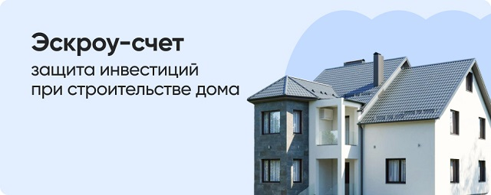

<https://спроси.дом.рф/instructions/stroitelstvo-chastnogo-doma-s-ispolzovanie-ekrou-scheta/?utm_source=minstroyrf.gov.ru&utm_medium=referral&utm_campaign=ref_635_sprosi.dom.rf_rf>

1. **Как работает механизм эскроу в ИЖС**



**https://www.amonr.ru/press-center/news/deyatelnost-administratsii/KakrabotaetmekhanizmeskrouvIZHS/?clear_cache=Y**